Саратовский бизнес посетил Астану
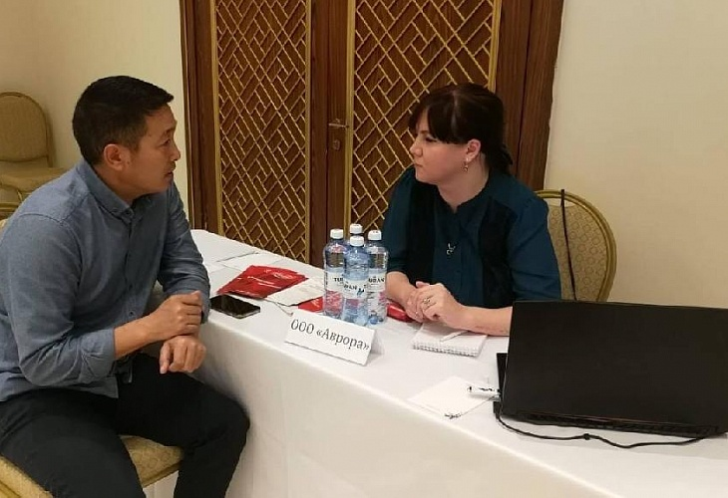
4 октября, в г. Астана начала свою работу бизнес-миссия саратовских предприятий нашего региона. Целью деловой миссии является развитие торгово-экономических связей с казахстанскими предпринимателями, выход саратовских производителей на рынок Республики Казахстан и заключение экспортных контрактов.
В рамках программы пребывания саратовские компании провели В2В переговоры с казахстанским предпринимателями. Особый интерес со стороны казахстанского бизнеса вызвали предприятия Саратовской области специализирующиеся на производстве линий розлива, фармацевтической продукции и пищевой. Переговоры выявили потребности сторон для дальнейшей проработки и сотрудничества.
Бизнес-миссия продолжает свою работу, делегация Саратовской области проводит очередные встречи с предпринимателями Республики Казахстан.
Бизнес-миссия саратовских компаний организована АНО «Центр поддержки экспорта Саратовской области» в рамках реализации национального проекта «Международная кооперация и экспорт».

